MATEMATIKA –DOPUNSKA 27.6.
IZABERI BAREM JEDAN LISTIĆ, RIJEŠI GA PA MI POŠALJI. OSTALO IMAŠ ZA VJEŽBU AKO ŽELIŠ!
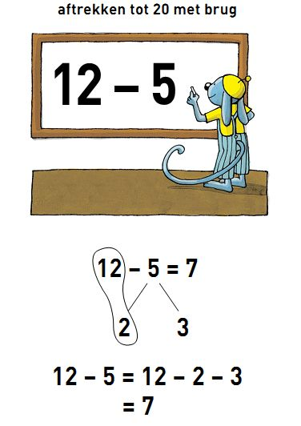

Računaj s pomoću brojevne crte.
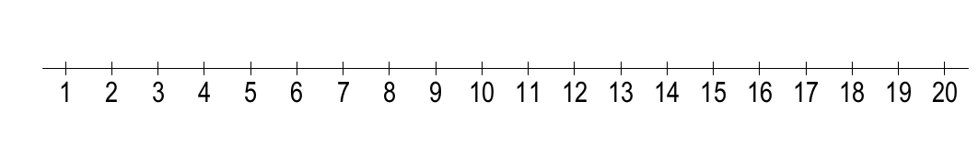
6
12 – 6 = 14 – 5 =

15 – 9 = 11 – 4 =

